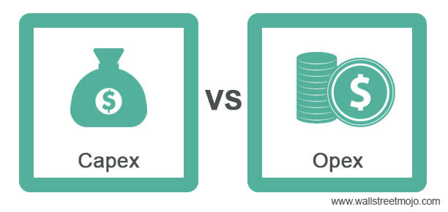

## CapEx nə deməkdir?

CapEx və ya kapital məsrəfləri gələcəkdə istifadə olunacaq aktivlər üçün çəkilmiş birdəfəlik ilkin xərclərə aiddir. Kapital alışı şirkətin balansında göstərilir və ömrü boyu dəyərdən düşür. Biznes bir vergi ilindən daha uzun müddət ərzində aktivdən dəyər əldə etməyi gözləyir.

İlkin xərclər əhəmiyyətli ola biləcəyi üçün CapEx üçün büdcə tərtib etmək bu növ alışlar üçün bir qədər pul ayırmağı nəzərdə tutur. Bu adətən o deməkdir ki, bu satınalmalarda təsdiq almaq üçün daha ciddi prosesə riayət etmək lazımdır.

Vergiyə gəldikdə, CapEx ayırmaları aktivin istifadə müddəti ərzində amortizasiya edilməlidir.

CapEx bir ildən artıq iqtisadi dəyər yaradan (yəni, aktiv) xərcləri əhatə edir. Şübhəsiz ki, torpaq və binalar, həm də patentlər, müəllif hüquqları və s. İT satınalmaları üçün proqram lisenziyaları və avadanlıqları düşünün. CapEx-in İT ilə bağlı üstünlüklərinə tam nəzarət və daha çox [İT çevikliyi](https://www.liquidweb.com/blog/it-agility/) daxildir , çünki siz hər şeyə diqqət yetirirsiniz. Lakin, bu nəzarətə sahib olmaq böyük bir ilkin xərc deməkdir və alış-verişinizi bağlamaq deməkdir ("ilişib" deyə bilər). Texnologiyada növbəti böyük şeyin yaxında olduğunu söyləməyimə ehtiyacınız yoxdur.

Firmalar zamanla CapEx ayırmalarını amortizasiya edir; bu, proqnozlaşdırıla bilənlik deməkdir və nəticəyə çatmamağınıza kömək edir. Lakin, CapEx kritik bir məsələ ola biləcək daha az sərbəst pul axını deməkdir. Nəzərə alın ki, alış qiyməti yeganə xərc deyil. Siz həmçinin saxlama, idarə etmə və təkmilləşdirmə xərclərini də nəzərə almalısınız ki, bu da tez-tez kadr xərclərinə səbəb olur.

## CapEx-ə hansı İT Xərcləri daxildir?

**CapEx-ə daxil olan bir neçə İT xərcləri bunlardır:**

* Avadanlıq və proqram təminatı aktivlərinin alınması xərclərini əhatə edən İT infrastrukturu. Proqram təminatı vəziyyətində, bu, böyük bir ilkin ödəniş etdiyiniz və proqram təminatına əbədi olaraq “sahibi olduğunuz” ənənəvi daimi lisenziya modelinə şamil ediləcəkdir.
* Aktivin təkmilləşdirilməsi xərcləri, məsələn, serverdəki yaddaşa əlavə etmək.
* Patentlər, ticarət nişanları, müəllif hüquqları (yəni, qeyri-maddi aktivlər).
* Binalar (məsələn, məlumat mərkəzləri).
* IBM Power sistemləri
* Intel əsaslı Windows serverləri
* Digər yüksək dollarlı əşyalar
* Universal Enerji Sistemləri (UPS), xətt printerləri, kondisionerlər, skanerlər və generatorlar kimi müxtəlif dəstəkləyici elementlər
* Əlavə satınalma xərcləri

## OpEx nə deməkdir?

OpEx biznesi dəstəkləyən gündəlik əməliyyat xərclərinə aiddir. Bunlara adətən ümumi və inzibati xərclər, işçilərin əmək haqqı, tədqiqat və inkişaf, satılan malların dəyəri (COGS), texniki xidmət, təmir xərcləri, icarələr və s. daxildir.

CapEx-dən fərqli olaraq, OpEx-in ilkin xərcləri yoxdur və ya aşağıdır və şirkətlərə xərclərini müəyyən müddət ərzində yaymağa imkan verir. Əməliyyat xərcləri çəkildiyi dövr üçün şirkətin mənfəət və zərər hesabatına daxil edilir. Vergi məqsədləri üçün, bir vergi ilində edilən OpEx alışları tam çıxıla bilər. Vergi ilində bu maddələr tam istehlak edildiyi üçün bu xərclərin amortizasiyası olmayacaq.

OpEx, adından da göründüyü kimi, eyni vergi ilində istifadə edilən bir işi idarə etmək üçün lazım olan istehlak materiallarının alınması üçündür. Məsələn, printer CapEx olacaq, lakin mürəkkəb və kağız üçün xərclər OpEx olacaq. Firmalar OpEx-i birdən düşürürlər ki, bu da ümumiyyətlə mənfəət marjanızı artırır. Böyümənin artması, tələbata xidmət etmək üçün xərclər artdıqca aydan aya OpEx-ə kəskin şəkildə təsir edə bilər.

Satıcı tərəfindən idarə olunan bulud strategiyası və ya başqa şəkildə idarə olunan xidmətlərə üstünlük verdikdə, İT xərcləri OpEx kateqoriyasına daxil ola bilər. Ancaq bu, mübadilələrlə gəlir. MSP-nin əlində olan ödənişli model üçün CapEx ilə əldə edə biləcəyiniz daha böyük nəzarətdən (onu alırsan, ona sahibsən, ondan faydalanırsan) imtina edirsən. OpEx-ə üstünlük vermək, nəticəyə kömək edə biləcək digər layihələr üçün büdcəni azad edir. Və biz təkcə aparatdan danışmırıq - aylıq proqram abunələri OpEx-ə düşür.

## OpEx-ə hansı İT Xərcləri daxildir?

**OpEx-ə aşağıdakılar üçün İT xərcləri daxildir** :

* Bulud hesablama abunəlikləri (məsələn, IaaS, SaaS və ya PaaS)
* Avadanlıqların icarəsi
* Proqram təminatının saxlanması (məsələn, daimi lisenziya ilə əlaqəli) – adətən illik xərclər
* Proqram təminatı abunəlikləri
* Kommunal xidmətlər, telekommunikasiya və internet xidmətləri
* Printer kartricləri, kağız, elektrik enerjisi və digər ləvazimatlar kimi istehlak materialları
* İllik xidmət və ya texniki xidmət müqavilələri, vebsayt hostinqi və veb domen qeydiyyatı kimi müqavilə maddələri

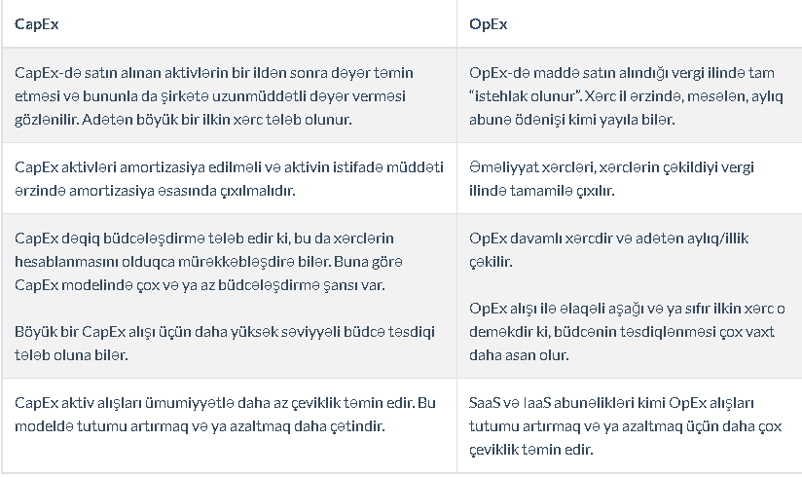

## CapEx və OpEx-in müəyyən edilməsi

Təriflər aydın görünsə də, çoxlu boz sahələr var. Serverlər, generatorlar və ya UPS sistemləri kimi bir çox İT materialları ya əsas vəsait kimi, ya da əməliyyat xərcləri kimi alına bilər .

Misal üçün:

* **CapEx.**Nağd ödəyib əşyaya tam sahib ola bilərsiniz.
* **OpEx.**Siz əşyanı icarəyə götürə və ya aylıq qiymətə xidmət kimi avadanlıqa çıxışı təmin edən [idarə olunan xidmətlər provayderi (MSP)](https://www.bmc.com/blogs/what-is-a-managed-service-managed-services-explained/" \t "_self) ilə hostinq müqaviləsi bağlaya bilərsiniz .

Yeni İT imkanları əldə etmək üçün CapEx və OpEx arasında seçim etmək yeni inkişaf deyil. Bu variantlar uzun müddətdir müxtəlif forma və formalarda bizimlədir. Yaxşı, bu gün nə ilə fərqlənir?

bulud. Yeni bulud hostinq imkanları ilə əsas İT avadanlığı və xidmətlərini əldə etmək üçün OpEx tədarükündən istifadə heç vaxt olmadığı qədər asandır.

## İT üçün CapEx ilə OpEx-in müqayisəsi

Vergi və ödəniş prosedurlarından başqa, CapEx və ya OpEx elementləri kimi əsas İT imkanlarını əldə etməyin bir sıra üstünlükləri və çatışmazlıqları var.

Gəlin yeni IBM Power sisteminin təkmilləşdirilməsi və ya satın alınması nümunəsinə baxaq və onu kapital məsrəfləri və ya əməliyyat xərcləri kimi əldə edərkən prosesin necə fərqləndiyini görək.

Qərar verərkən nəzərə alınmalı olan müxtəlif komponentlər:

